ФАКТОРЫ РИСКА
Управление воздействием рисков начинается с объективного выявления основных рисков, с которыми сталкивается бизнес. Существует два основных типа рисков:
- технические риски
- финансовые риски.
ТЕХНИЧЕСКИЕ РИСКИ
В данной брошюре невозможно перечислить все технические риски, поскольку они часто связаны с типом продукции. Следующий перечень дан в качестве примера:
- задержка в подготовке стройплощадки и выполнении графика строительства
- задержка поставки оборудования и возведения предприятия
- поздний запуск производства в связи с использованием сезонных сырьевых материалов и наличия непредвиденных остановок
- непредвиденные остановки производства во время ввода в эксплуатацию и приемки комиссией
- отсутствие сырья
- низкое качество продукции
- несоблюдение государственных нормативов
- долговечность изделия: насколько быстро продукция становиться устаревшей, создание альтернативной продукции, которая завоюет рынок, воздействие вашей продукции на потребителя
- новые внешние условия, влияющие на технологию производства.
ФИНАНСОВЫЕ РИСКИ: АНАЛИЗ ЧУВСТВИТЕЛЬНОСТИ И БЕЗУБЫТОЧНОСТИ
Размер прибылей и убытков в значительной степени зависит от уровня продаж, который обычно является величиной, трудно прогнозируемой с определенной точностью. Для того, чтобы знать, какой потребуется уровень продаж для достижения прибыльности предприятия, необходимо провести анализ безубыточности.
Можно подумать, что анализ безубыточности позволяет ответить на вопрос: "Сколько нужно продать продукции, чтобы предприятие стало прибыльным?" Каждый раз, когда продается продукция, часть выручки идет на покрытие фиксированных затрат: Эта часть, названная валовой прибылью, равна цене продажи за минусом прямых затрат. Поэтому для проведения анализа валовая прибыль должна быть умножена на количество проданной продукции: точка безубыточности достигается в том случае, когда общая валовая прибыль становится равной постоянным затратам. На рисунке 2 дано графическое изображение точки безубыточности.
Рисунок 2. Точка безубыточности
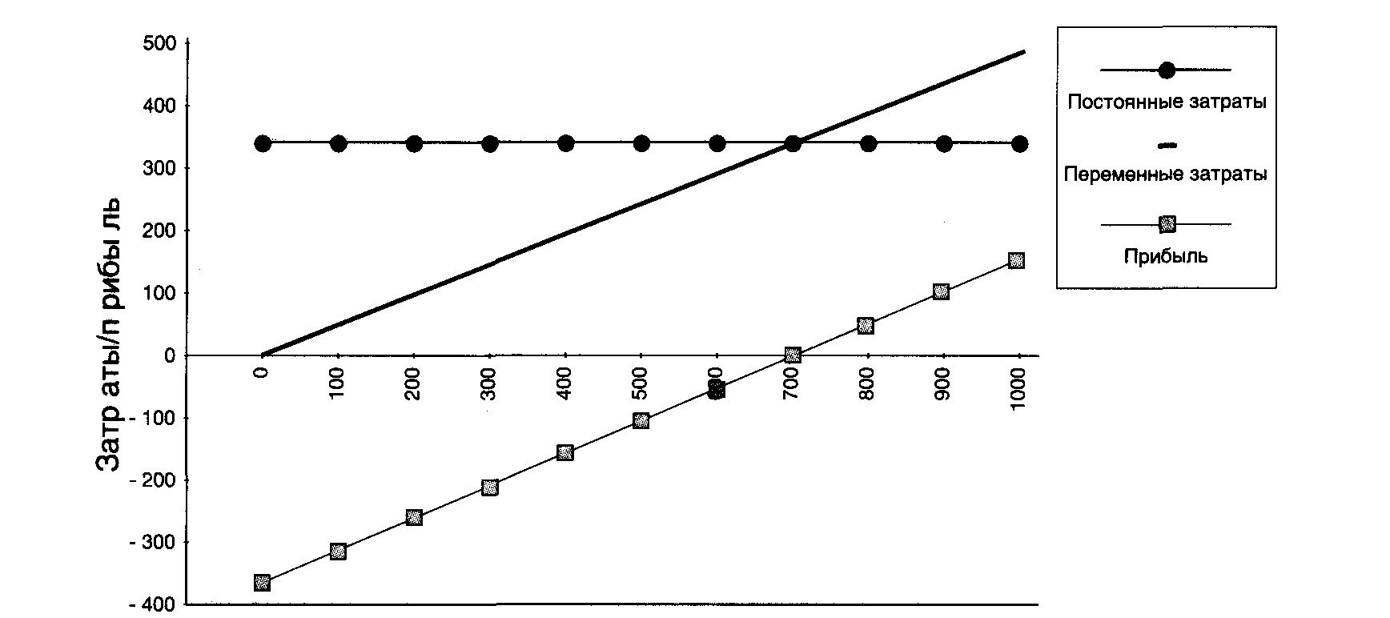
Оборот
Анализ чувствительности заключается в определении значений ключевых параметров, которые могут подвергнуть сомнению успех бизнеса.
Очень важно установить, какие изменения данных параметров могли бы повысить ожидаемую прибыльность, например, 25%-ое увеличение цены на сырье или потребление электроэнергии, или 20%-ое уменьшение цены продажи или объема выпуска продукции. Если бизнес является слишком чувствительным к некоторым изменениям параметров, руководство компании должно регулярно их контролировать.

